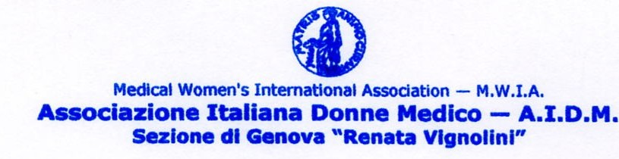
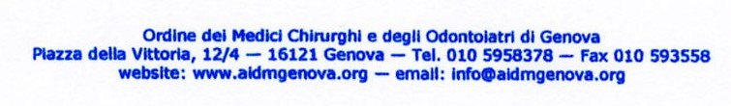

LA GRAVIDANZA TRA IL CUORE E LA MENTE

Il parere delle Donne medico

14 Novembre 2009 ore 16 – 18
Salone di rappresentanza del Comune di Genova ( Palazzo Tursi )

Ore 16 Alba Zolezzi (Dirigente medico U.O. Assistenza
consultoriale)
La gravidanza a Genova : epidemiologia

Ore 16,15 M.A. Masperone (Docente Scuola di Cardiologia Facoltà di
Medicina Università di Genova)
Cuore e gravidanza

Ore 16,35 Daniela Lo Nano ( Dirigente Medico 1° livello Divisione
Psichiatria Ospedale Galliera Genova)
Psiche e gravidanza

Ore 16,55 Valeria Messina (Medico di medicina generale)
Salute della donna e gravidanza

Ore 17,15 Oria Trifoglio ( Dirigente Medico 1° livello Divisione
Ginecologia Ospedale di Alessandria)
La gravidanza oggi: considerazioni conclusive.

